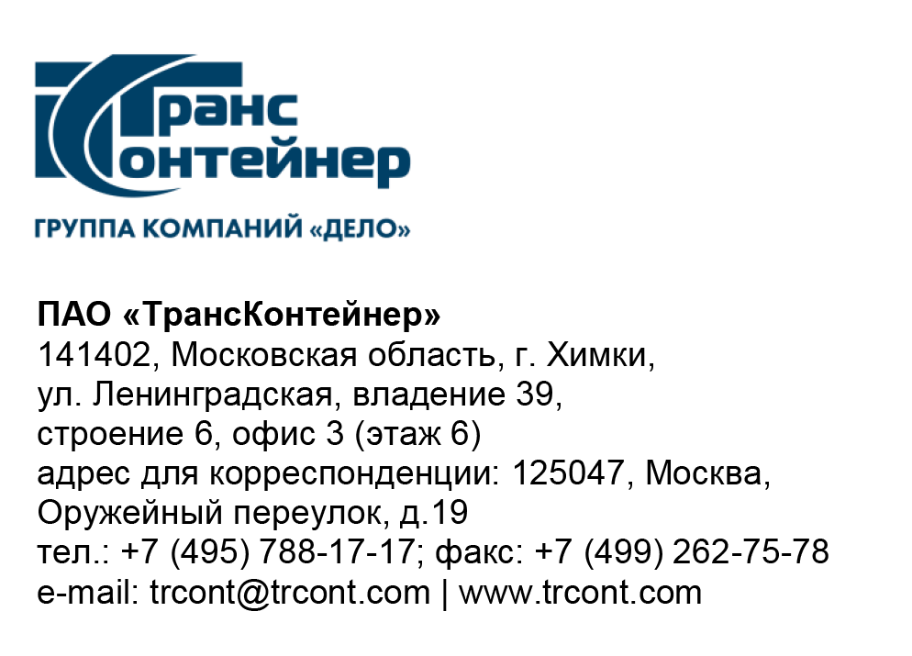

25.01.2024 № б/н ____ .

на № от

ПАО «ТрансКонтейнер» информирует о внесении изменений в документацию о закупке открытого конкурса в электронной форме № ОКэ-ЦКПКЗ-24-0002 по предмету закупки «Поставка двух новых, не находившихся в эксплуатации, контейнерных перегружателей типа «ричстакер» для контейнерного терминала Забайкальск филиала ПАО «ТрансКонтейнер» на Забайкальской железной дороге, их техническое обслуживание и текущий ремонт на время действия гарантии на Товар» (Открытый конкурс)

- В документации о закупке Открытого конкурса:

1.1. Пункт 4.2.8 раздела 4 «Техническое задание» документации о закупке изложить в следующей редакции:

«4.2.8. Сроки выполнения Работ
Выполнение работ по ТО, ТР начинается с даты подписания Акта приема Товара на обслуживание и до окончания гарантийного срока на Товар.»
1.2. Пункт 14 раздела 5 «Информационная карта» документации о закупке изложить в следующей редакции:
«
14. | Срок (период), условия и место поставки товаров, выполнения работ, оказания услуг | Срок поставки товаров, выполнения работ, оказания услуг и т.д.: Товар должен быть поставлен не позднее 120 (ста двадцати) календарных дней с даты подписания договора.  Срок (период) выполнения работ: Выполнение работ по ТО, ТР начинается с даты подписания Акта приема Товара на обслуживание и до окончания гарантийного срока на Товар.  Место поставки товаров, выполнения работ, оказания услуг и т.д.:.: 674650, Российская Федерация, Забайкальский край, Забайкальский район, пгт. Забайкальск, ул. 1 Мая, д.7
»
Далее по тексту…

Заместитель председателя Конкурсной комиссии

аппарата управления ПАО «ТрансКонтейнер» И.А. Ткач

